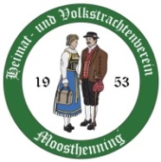
Die Dorfbühne Moosthenning spielt:

Einen lustigen Schwank in 3 Akten von Hermann Schuster
Regie: Jürgen Schachtner

Das Wirtshaus zum Sterntaler

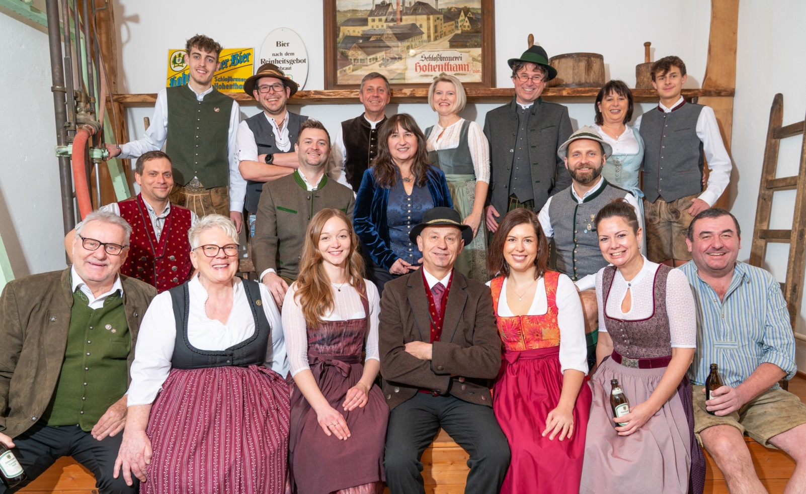

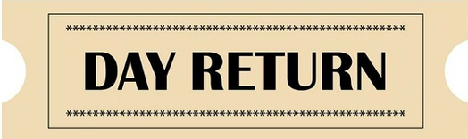



EINTRITT:
11,- € Erwachsene
6,- € Kinder unter 12
Einlass: 2 Stunden vor Beginn
Veranstaltungsort:
Gasthaus Wasserburger – „Zur Anna“
Für das leibliche Wohl wird bestens gesorgt!
Freitag, 13.03.26: 19:00 Uhr
Samstag, 14.03.26: 19:00 Uhr
Sonntag, 15.03.26: 17:00 Uhr
Freitag, 20.03.26: 19:00 Uhr
Sonntag, 22.03.26: 17:00 Uhr
Freitag, 27.03.26: 19:00 Uhr
Samstag, 28.03.26: 19:00 Uhr
Sonntag, 29.03.26: 13:00 Uhr
Kartenvorverkauf - NUR ONLINE unter www.trachtenverein-moosthenning.de
Karten erhältlich ab Sonntag, 22.02.26, 10:00 Uhr

